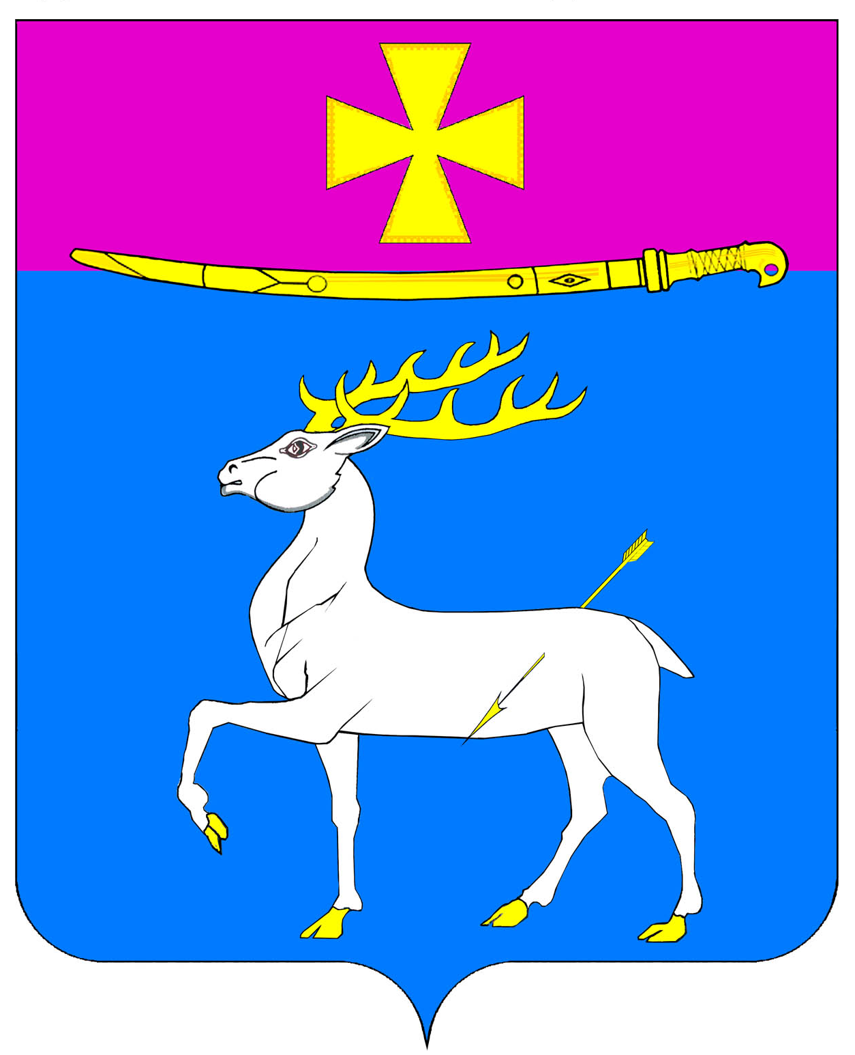

Совет
Динского сельского поселения Динского района

РЕШЕНИЕ

от 28.12.2021 № 185-37/4

станица Динская

О внесении изменений в решение Совета Динского сельского поселения Динского района от 26.11.2009 № 16-2/2 «О денежном вознаграждении лиц, замещающих муниципальные должности Динского сельского поселения Динского района»
(с изменениями от 26.12.2019)

В соответствии с Законами Краснодарского края от 07.06.2004 №717-КЗ
«О местном самоуправлении в Краснодарском крае», от 08.06.2007 № 1244-КЗ «О муниципальной службе в Краснодарском крае», от 08.06.2007 № 1243-КЗ «О Реестре муниципальных должностей и Реестре должностей муниципальной службы в Краснодарском крае», от 03.11.2021 № 4570-КЗ «О внесении изменений в отдельные законодательные акты Краснодарского края», постановлением главы администрации (губернатор) Краснодарского края от 13.12.2021г. № 905 «О внесении изменений в постановление главы администрации (губернатора) Краснодарского края от 29 июля 2008г. № 724 «О нормативах формирования расходов на оплату труда депутатов, выборных должностных лиц местного самоуправления, осуществляющих свои полномочия на постоянной основе, муниципальных служащих и содержание органов местного самоуправления муниципальных образований Краснодарского края» и об утверждении нормативов формирования расходов на оплату труда депутатов, выборных должностных лиц местного самоуправления, осуществляющих свои полномочия на постоянной основе, муниципальных служащих и содержание органов местного самоуправления муниципальных образований Краснодарского края на 2022 год», руководствуясь Уставом Динского сельского поселения Динского района, Совет Динского сельского поселения Динского района р е ш и л :
1. Внести в решение Совета Динского сельского поселения Динского района от 26.11.2009 № 16-2/2 «О денежном вознаграждении лиц, замещающих муниципальные должности Динского сельского поселения Динского района» следующие изменения:
1.1 в приложении:
пункт 2 изложить в следующей редакции:
«2. Размеры денежного вознаграждения и ежемесячного денежного поощрения лиц, замещающих муниципальные должности Динского сельского поселения Динского района, устанавливаются согласно таблице:
Таблица
Наименование должности | Денежное вознаграждение (рублей в месяц) | Ежемесячное денежное поощрение (денежных вознаграждений)
Глава Динского сельского поселения Динского района | 11 460 | 6,25 | »

2. Решение Совета Динского сельского поселения Динского района от 26.12.2019 № 38-7/4 «О внесении изменений в решение Совета Динского сельского поселения Динского района от 26.11.2009 № 16-2/2 «О денежном вознаграждении лиц, замещающих муниципальные должности Динского сельского поселения Динского района» признать утратившим силу.
3. Администрации Динского сельского поселения Динского района (В.А. Литвинов) опубликовать настоящее решение на официальном Интернет-портале Динского сельского поселения Динского района www.dinskoeposelenie.ru.
4. Настоящее решение вступает в силу после его официального опубликования, но не ранее 01 января 2022 года.

Председатель Совета
Динского сельского поселения
Динского района В.А.Беспалько

Глава Динского сельского
поселения Динского района В.А. Литвинов

